目录

一、项目基本情况 3

1.1项目名称：项目管家 3

1.2启动时间：2017年9月 3

1.3团队介绍 ： 3

1.4项目简介 4

二、主要产品/服务： 4

2.1学生端口 4

2.1.1项目管理 4

2.1.5经验分享 5

2.2学校端口 6

2.2.1学生参赛数据收集 6

2.2.2项目/人才推优 6

2.2.3校企合作 6

2.2.4赛事发布 6

2.3企业（融资及服务）端口 6

2.3.1服务外包 6

2.3.2天使投资 6

2.4专业人士端口 6

2.4.1技术出售 6

2.4.2经验分享 6

2.4.3解疑 6

三、研究与开发 7

3.1已有的技术成果及技术水平 7

3.2研发队伍的技术水平 7

3.3竞争力及对外合作情况 7

3.4已经投入的经费及今后投入计划 7

四、行业及市场 7

4.1历史与前景 7

4.2市场规模及发展趋势 7

4.2.1 市场规模 7

4.2.2 发展趋势 8

4.3行业竞争对手及本项目竞争优势 9

4.3.1竞争对手 9

4.3.2本项目的优势 9

五、盈利模式 9

5.1广告模式 9

5.2持续推出更新附属功能模式 9

5.3线上线下经验交流分享模式 10

六、财务计划 10

6.1成本规划 10

6.2收入预测 11

七、风险及对策 13

7.1市场风险 13

7.2财务风险及应对措施 13

7.3技术风险及应对措施 13

7.4用户风险及应对措施 14

八、团队建设 14

# **一、项目基本情况**

## 1.1项目名称：项目管家

## 1.2启动时间：2017年9月

## 1.3团队介绍 ：

* 王巧（总经理）——广州大学华软软件学院网络系15级网络系统开发专业本科生，组织管理能力强，在学习期间参加了有关的社会实践活动，对企业管理的管理制度的制定和长期规划有独到的见解，她将全面负责企业发展战略总体规划、实施、统筹各项管理工作。
* 佘崇睿（技术开发部）——广州大学华软软件学院网络系15信息系统开发专业本科生，拥有开发APP专业知识和技能。着重负责APP的开发，并在网络方面与其他网络运营商进行协商。
* 李凯伴（技术开发部）——广州大学华软软件学院网络系15级网络传播与商务网站设计专业本科生，拥有开发APP专业知识和技能。着重负责APP的开发，并在网络方面与其他网络运营商进行协商。
* 李伟滨（技术开发部）——广州大学华软软件学院网络系15级网络与多媒体专业本科生。有开发APP的知识和专业技能，并有相关的工作经验。主要负责APP的开发和在网络方面与其他网络运营商进行协调。
* 何伟杰（技术开发部）——广州大学华软软件学院软件系15级软件工程专业本科生，有开发APP的专业知识和技能，并有过开发APP的经验。主要负责开发APP和对APP各个模块的制作分工。
* 徐潮嘉（市场部）——广州大学华软软件学院计算机系16级物联网工程专业本科生，多次参加社会实践，有一定的社会实践能力。创新思维能力强，企业营销工作经验丰富，有理性的思维能力和广阔的事业，他将负责企业产品的开发及产品营销等工作。
* 陈同发（市场部）——广州大学华软软件学院计算机系16级物联网工程专业本科生。人际沟通、组织协调、逻辑思维等能力比较突出，他将负责企业管理、技术队伍和市场营销方面的工作。
* 王桂如（财务部）——广州大学华软软件学院管理系16级行政管理专业本科生。有扎实的财务分析、成本管理能力，她将全面负责企业投融资管理、财务分析等工作。
* 余珊珊（行政部）——广州大学华软软件学院管理系16级行政管理专业本科生有企业管理的专业知识，她将负责企业管理、完善企业各项规章制度。培养和吸纳技术人才等工作

## 1.4项目简介

项目管家APP面向学生、学校、企业、专业人士四方面，旨在为学生提供创业项目从组建到成型一系列的服务；为学校提供规范管理学生参赛信息和数据、推选人才的平台；为企业提供优质人才和资源服务；为专业人士提供一个发挥专长、赚取外快的平台。达到创新创业主要的四个群体紧密联系、创新创业资源共享的资源整合效用最大化的效果。

# **二、主要产品/服务：**

产品概述：围绕学生创新创业而展开的一系列服务的资源整合的APP，主要分为4个端口：学生端口、学校端口、企业端口、专业人士端口。（每个端口根据主体的不同需要有不同的功能）

## 2.1学生端口：

### 2.1.1项目管理

* 加入项目模块 可搜索招募人员的团队，提交自己的材料申请加入。可以将自己的信息放到平台上，等待被招募
* 发布项目模块 可以发起招募，可选择自己寻找队友或是系统根据需求推荐
* 项目推优 提交推荐申请；（1对1定制精准推优；APP首页广告位展示）
* 个人推优 推荐个人
* 赛事活动 获取各类竞赛信息；各类竞赛开展情况

**2.1.2项目商城** 提供优质的项目策划书模板、答辩PPT模板（需付费）；提供专利、工商等服务

**2.1.3创意社交** 用户可在此模块发表自己的动态，发起话题引发讨论，汇集众多用户的意见和想法形成一个社交圈。

**2.1.4答疑功能/问答模块** 提问问题和回答问题（部分有偿）

### 2.1.5经验分享

* 线上直播

创新创业专家通过直播的方式给学生用户提供一些对当今创新创业比赛的看法和做项目的建议，给正在参加和想要参加比赛的学生一个好的方向和创新点；

获奖团队可以分享他们在做项目的过程中的一些经验和怎样处理在这过程中遇到的难题。

* 线下沙龙 邀请创新创业大咖在线下举办创新创业分享会

## 2.2学校端口

### 2.2.1学生参赛数据收集 可获得此学校的学生（平台上注册的用户）的项目信息，收集和管理学生的参赛材料和信息

### 2.2.2项目/人才推优 推选优秀的项目参加省级比赛；推选优秀的人才给企业

### 2.2.3校企合作 与企业达成长期合作，为企业输送优秀的人才

### 2.2.4赛事发布 发布学校的各类创新创业比赛，接收线上报名。

## 2.3企业（融资及服务）端口

### 2.3.1服务外包 将企业的项目承包给企业外的人完成

### 2.3.2天使投资 投资有潜力的项目团队

**2.3.3服务提供方**  专利公司等

## 2.4专业人士端口

### 2.4.1技术出售 利用自己的专业技能获取收入

### 2.4.2 经验分享 可申请发起线上直播和线下沙龙，进行创新创业知识讲解和经验分享。

### 2.4.3 解疑 可回答用户提问的问题

# **三、研究与开发**

## 3.1已有的技术成果及技术水平

## 3.2研发队伍的技术水平

## 3.3竞争力及对外合作情况

## 3.4已经投入的经费及今后投入计划

# **四、行业及市场**

## 4.1历史与前景

每个时代都有着它极具代表性的主导媒体和主要媒介形态。数字革命的深刻变革,整个世界都在逐步迈入数字化生存的时代数字时代最基本的技术支撑便是数字技术,而它也成为各类传媒的核心要素对于信息社会而言,APP作为新兴媒介的一种形态,彻底改变了从信息的生产——获取——呈现的传统传播流程, 满足公众的传播欲望和信息需求的媒介形态。APP正悄无声息的影响我们的生活,改变我们使用媒介的传统习惯,建立起了新媒体时代新型传播结构。人们生活出行学习各方面的都会先考虑到使用APP，APP的使用必将成为人们在社会生活中求便利的首选。但是在这样一个APP发展迅速的时代，由于制作APP的成本和门槛低，各类相似的APP都竞相投放到市场，如何打破APP的同质化竞争,从而拓展并契合大众个性化的心理需求,满足APP应用的长期发展，是未来所有开发者和使用者都应该专注的问题。

## 4.2市场规模及发展趋势

### 4.2.1 市场规模 除了APP规模，再讲一下学生项目规模

随着智能手机的迅速普及，基于智能手机的手机APP近年来得到了迅速发展。据统计，2016年中国整体APP用户规模达到5.6亿，渗透率为75.0%。但是与一般商业化的APP相比，面向高校学生的智能手机APP又有着自身的特点。不同种类APP在具备自身所设计的应用软件功能同时一定程度上也有着媒体的属性，因此，可将其归于新媒体的范畴。目前对国内校园投入使用的APP数量没有准确的统计数字，但是可以肯定的事是未来一段时间内在相应需求的推动下和国家鼓励大学生自主创新创业的政策引导下，投入使用的校园APP数量将进入一个快速增长的阶段。

### 4.2.2 发展趋势

随着APP市场的繁华，而开发APP的技术门槛和成本要求都处于较低的水平导致的APP市场竞相模仿、粗制滥造，给APP市场带来隐藏的危机·。那么，接下来的手机APP的开发设计会转向以下几点方向：

1、重视和提升用户体验

手机APP开发只有提高用户体验，才可能得到用户的喜爱与欢迎。并且面对应用市场APP逐渐饱和的环境，若是再不重视和真正提高用户的体验，就很有可能遭到用户抛弃，被市场淘汰。因此未来手机APP的开发要与时俱进，专注给用户带来个性化的体验、安全的保障等。

2、简约风格的设计

产品设计上应保持整洁简约，给用户第一眼的感觉要是舒适、清新的。因此未来手机APP设计上要走简约风格，在配色上注重简约和质感，给用户带来良好的视觉感受。

还可以通过将图片和字体适量加大，以丰富页面的层次，呈现给用户一种惊喜和视觉上的画面感。

3、重视社交元素

互联网时代，很多网购平台为了发挥对产品的用户凝聚力，提高用户粘性，会在APP添加社交功能。通过添加社交元素，吸引更多用户的下载使用，并且重视社交元素还能提高产品自身的魅力，从而更受用户的欢迎。

因此在未来的APP开发还可以在影响力方面下功夫，扩大推广力度，让手机APP上升到一个全新高度，让更多的用户受益，才能稳固住市场。

## 4.3行业竞争对手及本项目竞争优势

### 4.3.1竞争对手

目前在APP的市场，涉及到创新创业服务的不下20个，其中比较受欢迎的优米APP、最多下载的是黑马创业邦APP，但是这些APP所提供的服务都较为单一，例如优米APP的主要服务领域是为创业者提供学习的机会：黑马创业邦则是为创业者提供更多资讯和交流的服务。但现在市场上的创新创业类APP的服务领域都过于单一，且他们所提供的服务也大多相同。不能满足用户的全部需求。

### 4.3.2本项目的优势

我们根据对市场的分析和调查。整合了现有的资源，将创新创业服务做的更加全面，全方位的考虑到了用户的需求。并且有效的连接学生——学校——专业人士——企业四大主体，为其搭建沟通平台。与市面上的APP相比更是具有以下几个创新点:

1、连接四大主体，可任意两两匹配进行沟通。

2、对学生的创新创业项目全程管理。

3、开辟项目商城模块，在商城中可获得所需各类软硬服务

4、海内外资源共享，与国际校企合作，促进资源共享。

# **五、盈利模式**

## 5.1广告模式

APP首页除搜索框及功能选项外，设置广告位置，向商家进行广告位招商，商家通过缴纳广告费获得广告推送的权力。团队通过广告费获得赢利。

## 5.2持续推出更新附属功能模式

　这里指的是除了主程序之外，持续推出可以额外付费下载的附属功能象是商业计划书模板或是PPT 板等等，让收入可以持续增长。同样的也可以让主程序的费用是$0(搭配广告模式)，或是运用收入组合模式的心理效果。

## 5.3线上线下经验交流分享模式

我们在线上的干货分享会根据分享内容和分享人物来选择部分收费，线下沙龙活动也会收取费用作为邀请嘉宾的经费，并从其中赚取利润。在一对一问答模块也会根据用户询问对象来设立收费专区。

# **六、财务计划**

## 6.1成本规划

* App的开发  
  　　App的开发由团队中的技术人员负责，并邀请专业技术人员指导完善，总计预期花费15000元。
* App的线上测试  
  　　寻找专业的测试公司，对App 的安全性稳定性进行全面测试，保证产品安全可靠，并拿到产品合格证明。总花费预期在10000元。
* 产品宣传推广  
  　　产品主要针对新生，故线下宣传部分仅集中在9月份，其余月份的宣传以线上宣传如微信、微博等方式进行，故此部分开销以年份记，预算初期每年宣传部分花销5000元，后期每月的宣传花费为总赢利的1%，可累积。
* 员工工资及福利  
  　　员工的工资以月记，包括基本工资和提成，基本工资每人每月为800元，提成为每月总利润的10%，发放给员工，增加员工积极性，将员工收入与企业收益联系在一起。
* App维护所需费用  
  　　公司全部流动资金的80%作为维护资金，此部分资金全部用于App的维护和新功能的开发，保证App的运行。
* 公众平台及收费平台等的获取  
  　　随着软件的推广，必然需要与各大公众服务平台接轨，如进入应用商店，获得微信支付、支付宝等公众支付平台的支持等，这部分的花销初期为2000，后期每年拿出总收入的5%作为拓展基金。

## 6.2收入预测

支出部分除初次较多的启动基金外为每个月员工工资，软件维护费用，宣传及产品维护基金；收入部分为每月会员费、广告费和新功能收费，新功能按每月收费1元计，安装率为1%，每三个月推出一项新功能，会员率按每月2%的速率递增，

在此条件下。收入、支出及结余情况如下图：

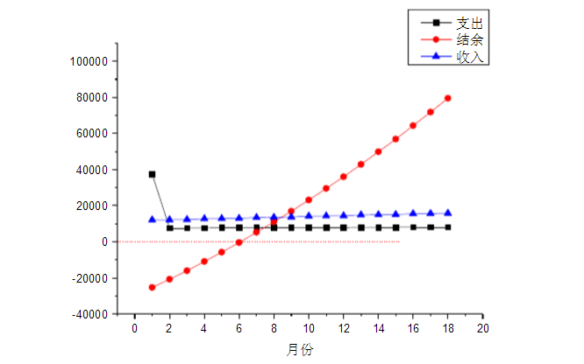

由图可知，我们的在约6个月后实现盈利，并稳定增长，在一年半后，总盈利为80000元。当公司可以获得风险投资的基金，用于扩大宣传力度时，盈利费用将大幅上升。如假设风险投资的基金在公司成立三个月后加入，使得会员率的增长率从每月2%增至3%，广告费用增加为25元， 由图可知，我们约5个月后开始盈利，一年半后盈利金额将达到约14万。也可知，会员率、广告费及新功能使用率及新功能定价都将会对我们的赢利金额产生较大影响，因而通过一定的策略使得这几项参数得到提高将有效增加赢利，做好资金积累，为日后拓展线下产品打好基础。

收入部分为每月会员费、广告费和新功能收费，新功能按每月收费1元计，安装率为1%，每三个月推出一项新功能，会员率按每月2%的速率递增，在此条件下。收入、支出及结余情况如下图：

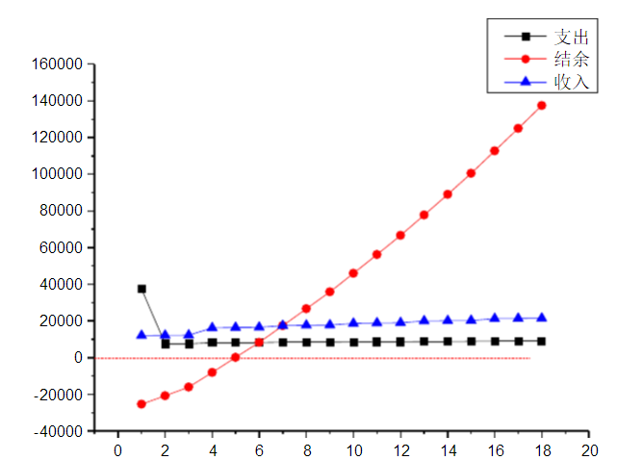

月份

　　由图可知，我们的在约6个月后实现盈利，并稳定增长，在一年半后，总盈利为80000元。  
　　当公司可以获得风险投资的基金，用于扩大宣传力度时，盈利费用将大幅上升。如假设风险投资的基金在公司成立三个月后加入，使得会员率的增长率从每月2%增至3%，广告费用增加为25元，新功能更加强大，使用率从1%增至2%，则支出、收入、结余三者的关系将变为：  
　　由图可知，我们约5个月后开始盈利，一年半后盈利金额将达到约14万。也可知，会员率、广告费及新功能使用率及新功能定价都将会对我们的赢利金额产生较大影响，因而通过一定的策略使得这几项参数得到提高将有效增加赢利，做好资金积累，为日后拓展线下产品打好基础。  
　

# **七、风险及对策**

## 7.1市场风险

* 用户满意度的下降似乎已经成为了不可避免的问题。对于用户满意度下降问题，我们将采取规范管理APP系统，不让更多影响用户满意度的因素进入。
* 资源限制的问题，努力开拓市场寻求资源寻求合作。

## 7.2财务风险及应对措施

* 在公司成立之初，由于一切都是从零开始，难免会遇到资金周转不灵的情况，从而引发经营危机。一方面我们要积极开展业务，获得收入，提高资金周转率。另一方面我们会尽可能的节约成本，减少不必要消费。
* 面临流动资金不足的困难局面，造成经营困难，引发各类危机。一方面，我们会做好财务计划，减少坏账、呆账，提高资金周转率。另一方面，我们会提升服务质量，做充分的市场推广，增加收入，争取利润最大化

## 7.3技术风险及应对措施

* 软件结构体系存在问题，使完成的软件产品未能实现项目预定目标;项目实施过程中才用全新技术，由于技术本身存在缺陷或对技术的在掌握不够深入，造成开发出的产品性能以及质量低劣。预防这种风险的办法是选用项目所必须的技术、在技术应用之前，针对相关人员开展好技术培训工作。首先，做好各阶段的技术评审工作。其次，对新技术的使用要谨慎，要循序渐进，尽量采用成熟的技术方案完成软件开发工作。再次，在技术创新与技术风险之间进行平衡，并做好创新技术的研究和试验工作。需要对软件项目过程中使用的各种技术进行评估，软件项目管理在制定软件开发计划时必须考虑这些因素，并作出合理的权衡决策。
* 技术容易被模仿，针对这一问题我们必须先抢占市场，扩大市场占有率和知名度，形成品牌效应。

## 7.4用户风险及应对措施

* 用户信息泄露问题，解决这种风险的办法是让用户在使用APP前都要签订用户协议，如用户信息泄密则按照用户协议处理问题。

# **八、团队建设**

1、打造团队的核心价值，核心价值是团队所追求的人生价值所在,也是该团队的经营思想导向！

2、设定清晰的团队长期和短期目标

3、增强团队的凝聚力和战斗力

4、打通彼此上下左右沟通的渠道

5、100%的信任，0%的容忍

6、定期沟通会，有效的反馈机制